4.1 上下位机通信与GUI交互
4.1.1 系统结构与任务分工
本组采用 C# WinForms 编写上位机，程序运行于 .NET Framework 3.5、x86 环境。上位机负责绘图、DXF 读取、轨迹规划及操作管理，通过 PcommServer COM 接口与 Turbo PMAC 通信。下位机按下载的运动程序控制 X、Y 两轴，并向上位机提供位置和状态反馈。
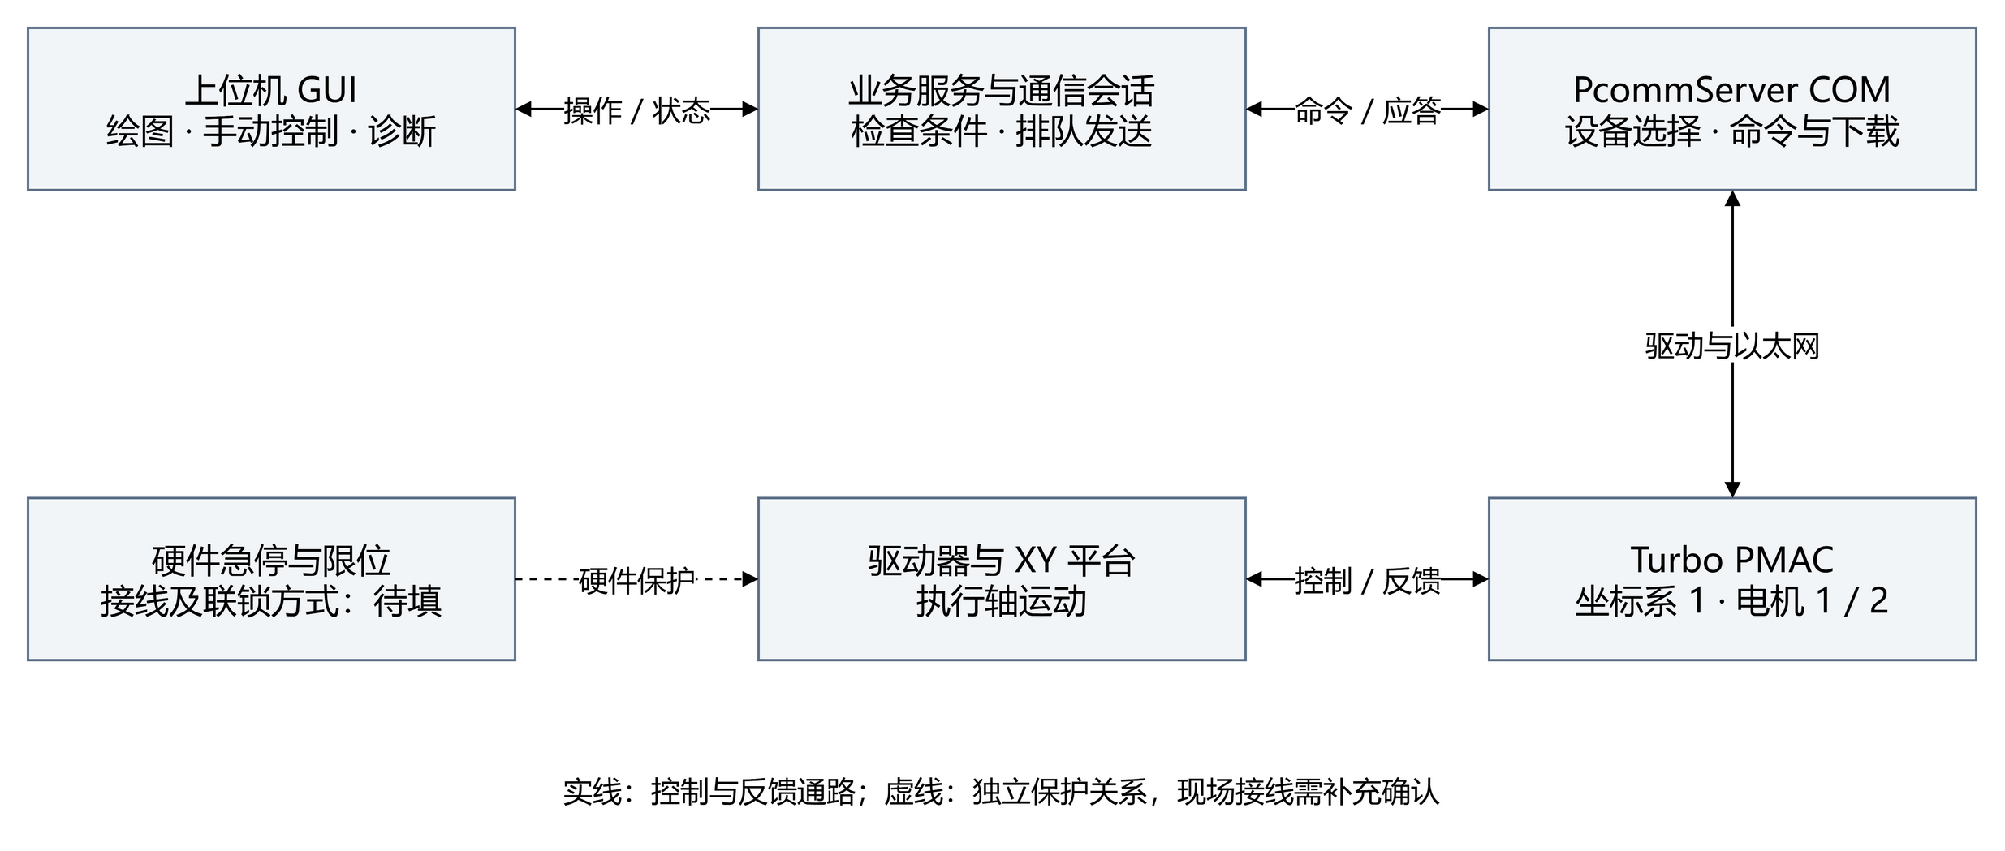
图4-1 系统架构及控制反馈关系
GUI 将绘图运行、手动控制、程序、分析、设置、日志和诊断集中在同一窗口。各页面调用统一的业务服务与 ControllerSession 通信会话，避免页面分别占用设备。

4.1.2 通信流程与统一操作方式
实机连接时，程序调用 SelectDevice 选择已配置设备，再调用 Open 打开连接。普通命令经 GetResponseEx 获取应答，运动程序经 Download 下载并检查下载结果及日志。设备地址由厂家驱动工具配置，GUI 选择设备。
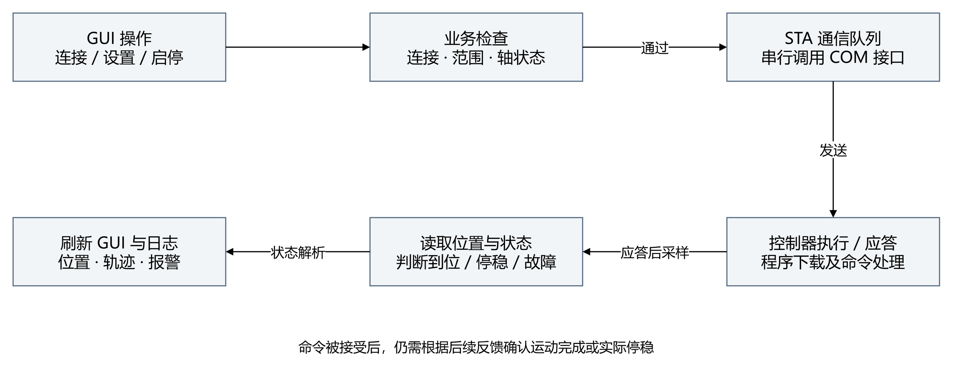
图4-2 GUI操作到控制器反馈的通信流程
界面事件先进入业务服务，完成连接、参数和运动条件检查，再由通信队列串行执行 COM 调用。采样结果经过解析后更新轴位置、运行状态、轨迹和报警。启动或停止命令被接受后，程序继续读取反馈，分别确认运行结束或实际停稳。
表4-2 GUI操作与控制反馈
GUI操作 | 程序处理与反馈
连接／断开 | 选择设备，打开／关闭会话，显示连接状态
状态读取 | 读取轴位置、跟随误差、速度和状态字
参数设置 | 配置轴号、比例、行程、速度及规划参数
手动运动 | 轴选择、使能、点动、定位；核对条件与到位
图形运行 | 规划、程序预览、下载、启动及反馈采集
停止／复位 | 停止后确认停稳；故障恢复按配置流程执行
报警显示 | 显示故障来源、当前／历史状态及处理建议

4.1.3 GUI运行界面与实机状态读取
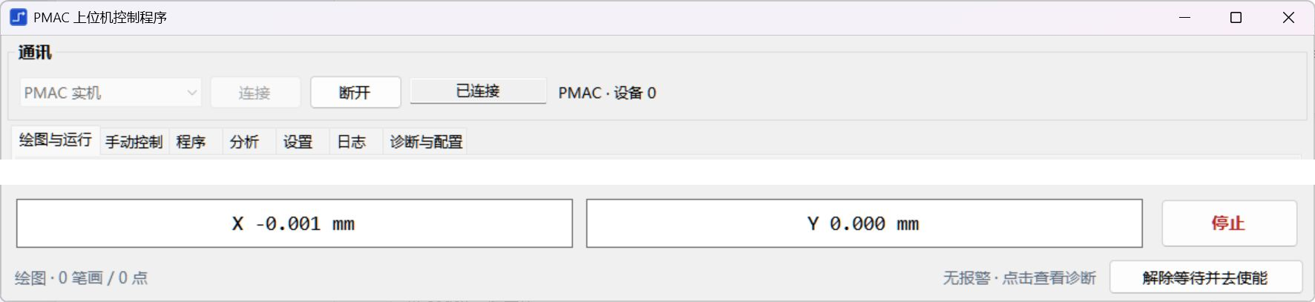
图4-3 实机连接与底部位置状态局部截图 上下区域拼接
图4-3显示实机模式、设备0及已连接状态，底部保留双轴位置、停止和报警入口。图4-4为同批实机设置页，显示轴号、坐标比例、软件行程和轴状态。两图用于说明连接和配置；运动过程由后页带时间的日志记录说明。
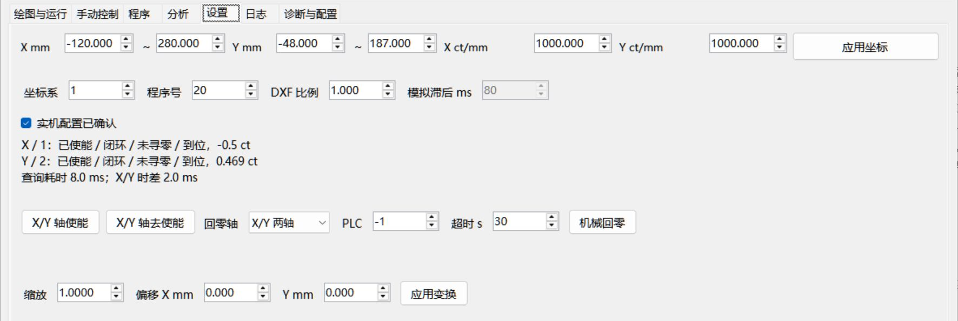
图4-4 实机设置页局部截
表4-3 连续只读采样结果摘要
读取项 | X 电机1 | Y 电机2
位置／ct | −0.5 | 0.46875
按GUI比例换算／mm | −0.0005 | 0.00046875
跟随误差／ct | 0 | 0
速度原始返回 | 0 | 0
状态字 | 892000078001 | 892000078001

4.1.4 命令反馈记录及安全措施
实机会话保留了DXF导入、PVT规划、启动和停止记录。下表摘录同一会话中的操作时间，反映程序区分了停止指令接受与反馈停稳两个阶段。时间均为北京时间。
表4-4 实机启动与停止日志摘要
时间 | 应用日志中的事件
18:10:27.074 | 已连接 PMAC · 设备0
18:10:37.724 | DXF导入完成，12笔画／177点
18:10:41.597 | PVT规划完成，1615段，规划时长225.83 s
18:10:47.915 | 进入运行中状态
18:10:54.911 | 停止指令已接受，等待实际停稳
18:10:55.078 | 轴反馈与坐标系状态确认已停稳

同会话还记录了电机2定位并反馈到位。参数设置、故障复位及报警恢复需要补充同次命令与回读记录，填写格式如下。
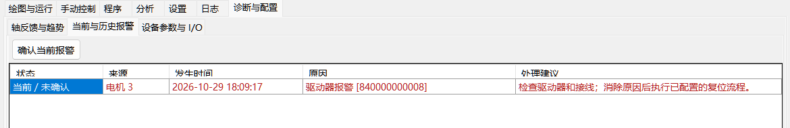
图4-5 报警页面软件演示截图 模拟电机3故障
软件停止依赖通信链路，不能替代硬件急停。平台的急停、限位及驱动报警联锁应由控制器或硬件回路承。确认报警仅改变确认状态，故障恢复还需排除原因并执行规定流程。

4.2 上下位机坐标空间映射

4.2.1 坐标定义与转换公式
系统把像素坐标、毫米坐标和控制器计数分开处理。鼠标位置先转换为绘图区的毫米坐标，路径规划使用毫米；电机计数由每轴ct/mm比例换算。绘图原点为(0,0) mm，位于零刻度交点。当前绘图区X向右、Y向下为正。
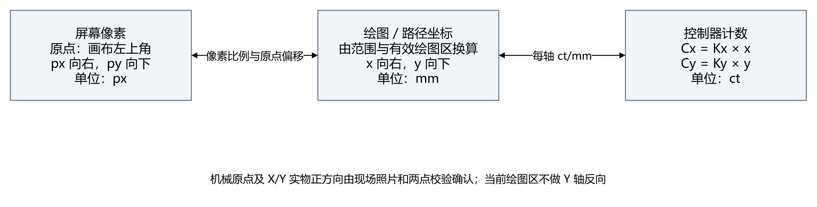
图4-6 像素 毫米与控制器计数的映射关系
设有效绘图区左上角为(L,T)，宽、高分别为W、H，鼠标像素为(px,py)，工作范围为[Xmin,Xmax]、[Ymin,Ymax]。程序按以下公式换算：
$$x = Xmin + (px - L)(Xmax - Xmin) / W$$
$$y = Ymin + (py - T)(Ymax - Ymin) / H$$
反向显示时，px=L+(x−Xmin)W/(Xmax−Xmin)，py=T+(y−Ymin)H/(Ymax−Ymin)。W、H是保持物理长宽比后的有效绘图尺寸，不含画布边缘留白；因此窗口变化后应重新取得有效绘图区。
CAD原始坐标先按单位系数u换算成毫米，再作统一缩放s及平移(dx,dy)。当前图形变换接口实现正比例缩放和平移，不在该接口中执行任意旋转或轴翻转。
$$x = s · u · xCAD + dx y = s · u · yCAD + dy$$
$$Cx = Kx · x Cy = Ky · y$$
Kx、Ky单位为ct/mm；dx、dy单位为mm。反馈显示采用x=Cx/Kx、y=Cy/Ky。
经计算，Kx、Ky的值为1000ct/mm，已验算平台走10mm，电机转动10000ct。

4.2.2 现场参数与已知点校验
表4-6 现场坐标参数
参数 | X轴 | Y轴
GUI比例／ct/mm | 1000 | 1000
GUI允许范围／mm | −120～280 | −48～187
图形变换 | 缩放1；偏移0 mm | 缩放1；偏移0 mm
机械原点及正方向 | 中间光电传感器所在位置，正方向向右 | 中间光电传感器所在位置，正方向向下

按GUI当前比例，点(0,0) mm对应(0,0) ct，点(10,5) mm对应(10000,5000) ct。这两组是公式代入示例；实测验证应在已确认的可达范围内选点，并填写下表。
表4-7 两个已知点的实测记录
点／轴 | 目标  mm | 理论  ct | 反馈  ct | 误差  mm
A／X | 0 | 0 | 0.936 | 0.000936
A／Y | 0 | 0 | 0.063 | 0.000063
B／X | 10 | 10000 | 9999.906 | 0.000094
B／Y | 5 | 5000 | 4999.036 | 0.000964

4.2.3 越界处理及映射结果对照
规划前检查变换后的路径点是否位于设定工作范围。目标越界时提示并拒绝生成或启动，不自动裁剪图形；需要重新选择缩放和平移参数，再检查整条路径。对样条插值还应确认段间轨迹及独立限位，不能仅凭端点在范围内判断机械运行安全。
GUI范围与控制器软限位需要分别核对。现有记录中控制器正、负软限位为884000 ct和−65000 ct，而GUI的X下限按当前比例为−120000 ct。现场应确定实际可用范围，修正配置后再验证，不能把两套范围视为已经一致。
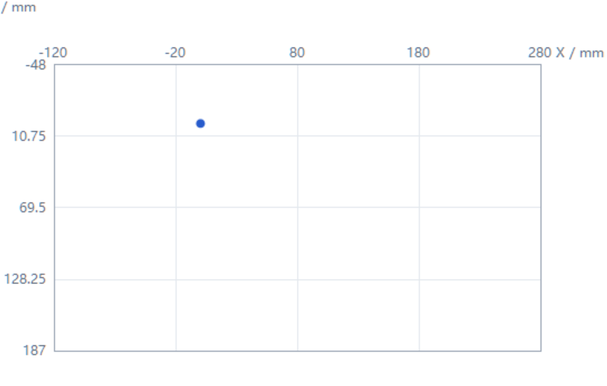
图4-7 机械工作平面坐标系
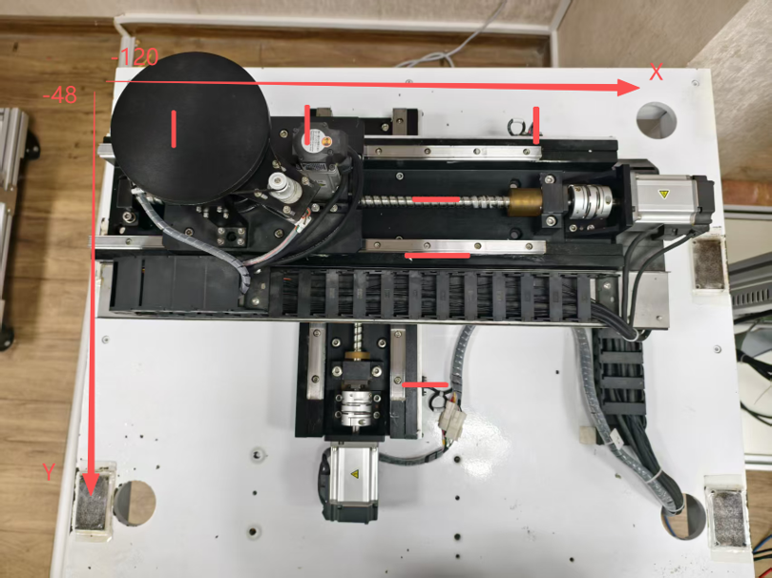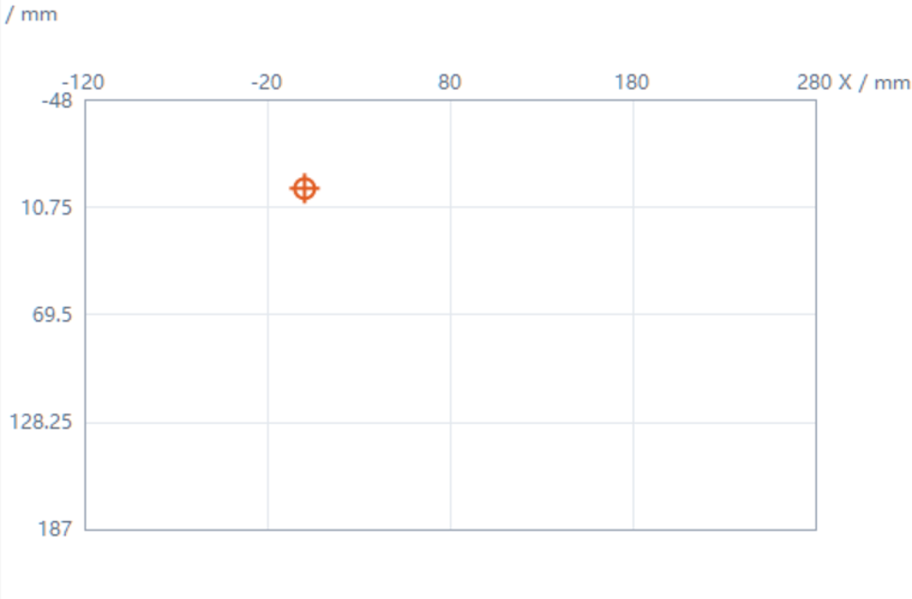
图4-8 坐标映射对照

4.3 上位机图形与AutoCAD图形在下位机上的复现

4.3.1 上位机绘图与CAD输入范围
上位机提供直线、圆、圆弧、五角星和自由绘图工具。参数图形按起终点、圆心、半径或角度生成点列，自由绘图保存鼠标拖动得到的笔画。绘图只建立输入路径，生成规划并执行运行操作后才进入运动流程。
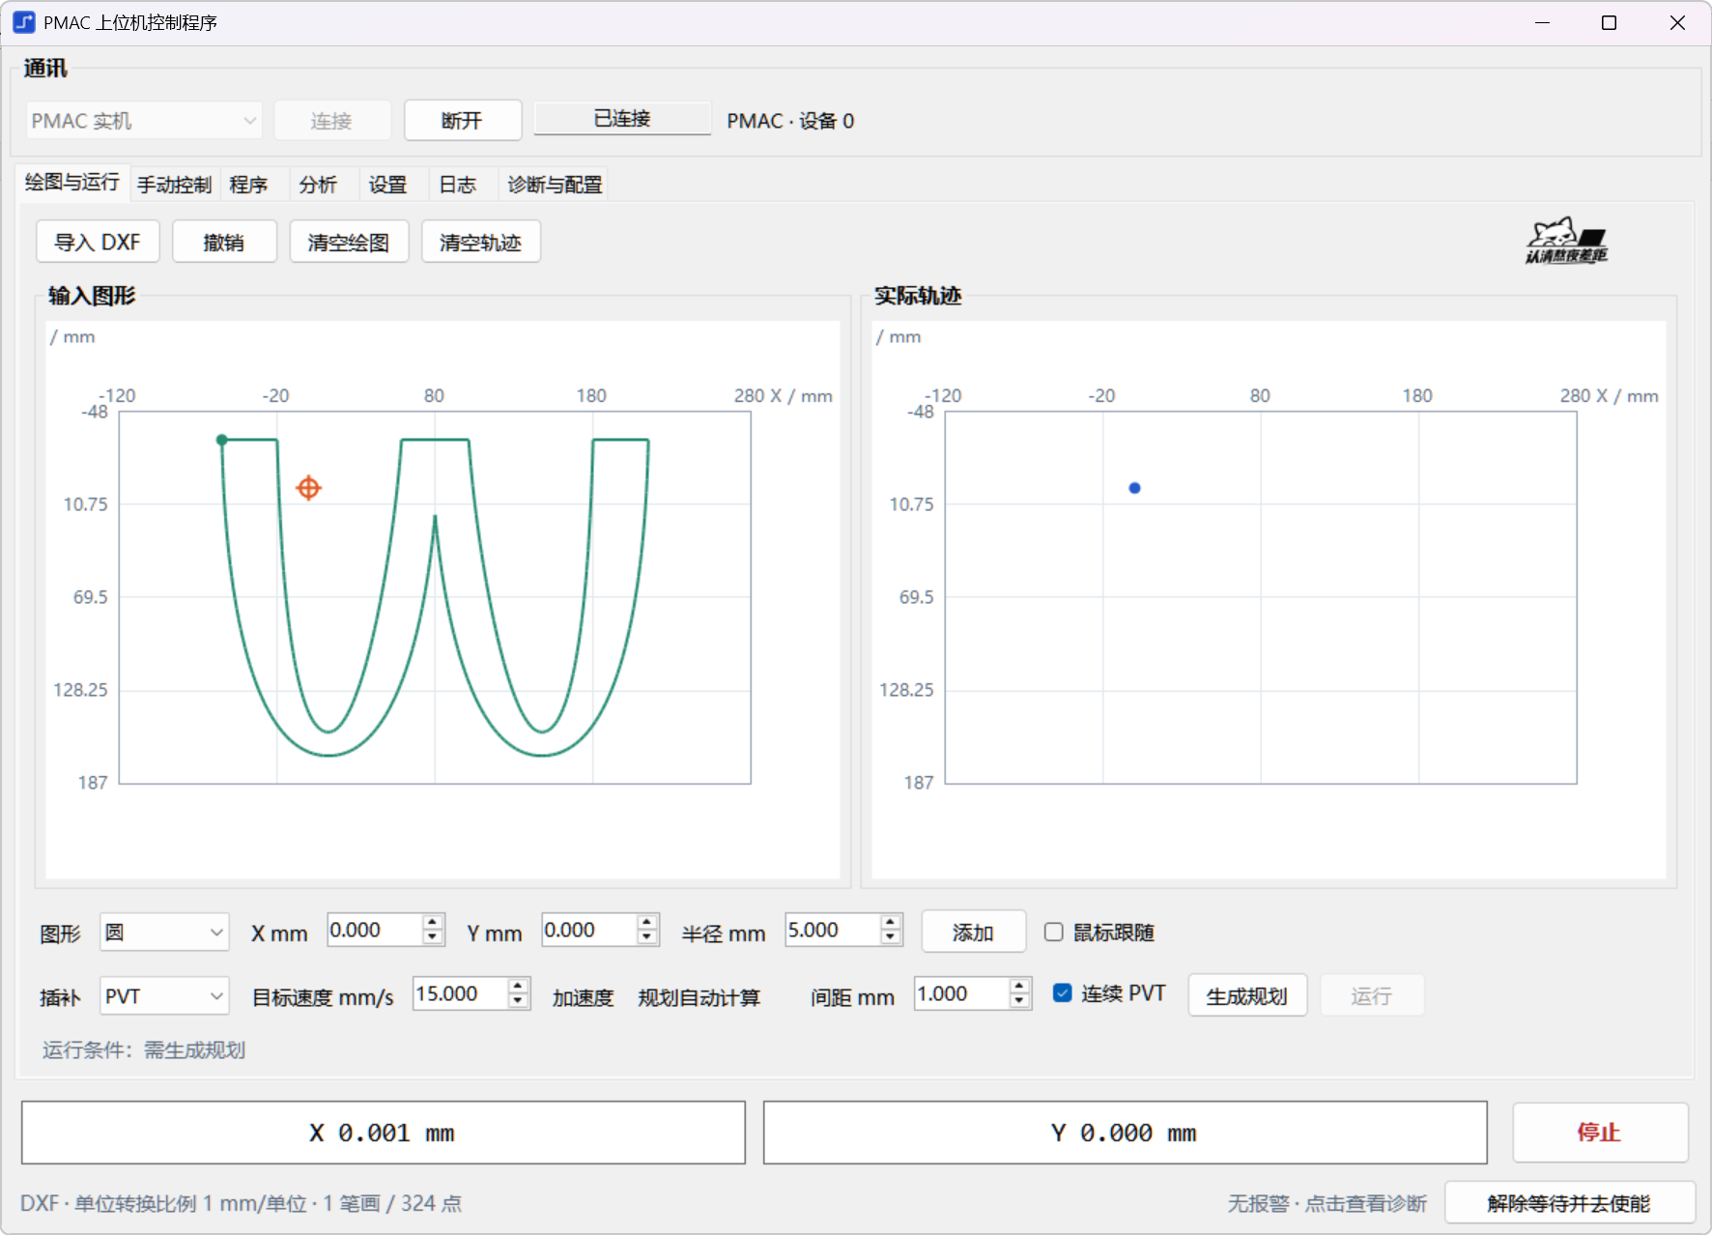
图4-9软件界面示例
CAD输入采用ASCII DXF。DWG文件需先在AutoCAD中转换为ASCII DXF。解析器读取实体后统一生成二维笔画，再使用与上位机绘图相同的映射、规划和下发接口。
表4-9 DXF实体类型与处理方式
实体类型 | 当前处理方式
LINE | 读取起点和终点
ARC／CIRCLE | 按圆心、半径及角度离散
LWPOLYLINE／二维POLYLINE | 处理直线段；支持bulge圆弧段
非周期控制点SPLINE | 读取次数、节点、控制点及权重后采样

周期SPLINE、仅含拟合点而缺少完整控制数据的样条需先转换；不支持的实体明确报错，不静默跳过。

4.3.2 CAD解析与曲线离散
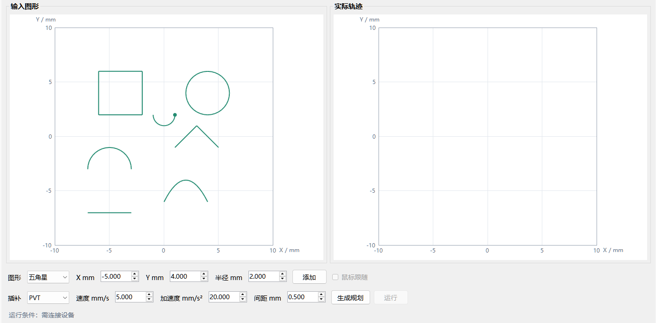
图4-10 综合DXF样例导入后的历史软件界面
本图是软件导入结果，非AutoCAD原图或平台复现。该样例有7笔画、102点；不能与后述12笔画的历史实机运行混用。
DXF单位按文件标记换算，英寸按25.4 mm/单位处理，无单位文件使用指定比例。随后将曲线离散成点列，并按规划点间距重采样。圆弧以弦差限制角步长，圆心角为Δθ时，弦差e=r[1−cos(Δθ/2)]。
SPLINE依据控制点、节点和权重计算曲线，在各参数区间检查中点到弦段的距离，超过设定阈值时继续细分。该判据用于控制采样密度，其阈值不能直接当作整条自由曲线的严格最大误差或实际机械精度。自由笔画还受鼠标采样和重采样间距影响。
表4-10 综合样例的离线几何核验
项目 | 记录值 | 说明
离散弦差参数 | 0.01 mm | 软件几何参数
解析结果 | 7笔画／102点 | 综合实体样例
重采样 | 149点；最大边长0.5 mm | 离线点列核验
圆弧／圆最大几何偏差 | 约0.007611 mm | 相对独立参考的离散核验
二次样条最大几何偏差 | 约0.007752 mm | 稠密参考采样结果

4.3.3 轨迹生成 指令下发与运行记录
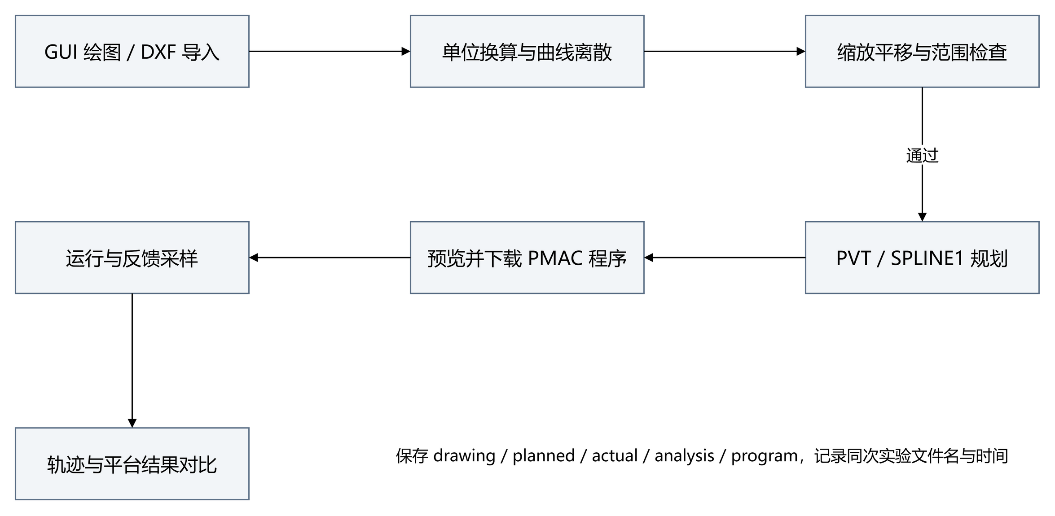
图4-11 图形输入到下位机复现的处理流程
点列通过检查后，规划器生成PVT或SPLINE1运动计划。PVT给出每段持续时间、终点位置和末端速度；SPLINE1按设定节拍输出样条点。程序生成器写入轴定义、时间基准、绝对坐标模式和运动段，GUI提供程序预览，再通过PcommServer下载并启动。下列为生成格式示意。
&1
#1->1000X
#2->1000Y
I42=0
I5190=1000
OPEN PROG 20 CLEAR
ABS
PVT <DurationMs>
X<EndX>:<EndVelocityX> Y<EndY>:<EndVelocityY>
CLOSE

4.3.4 图形复现与实测结果
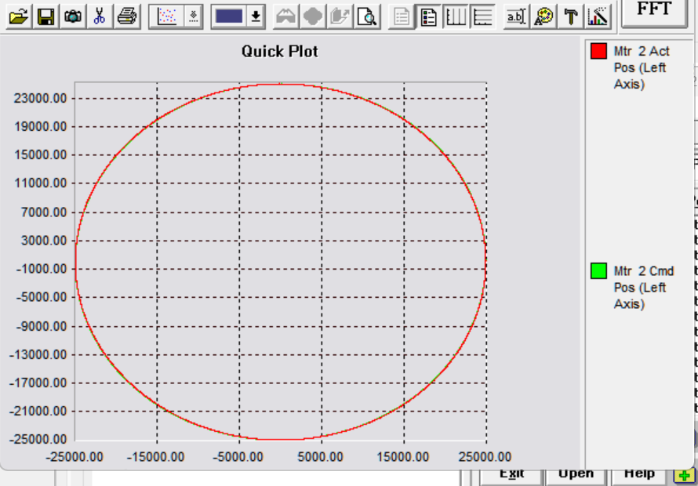
图4-12 下位机复现照片
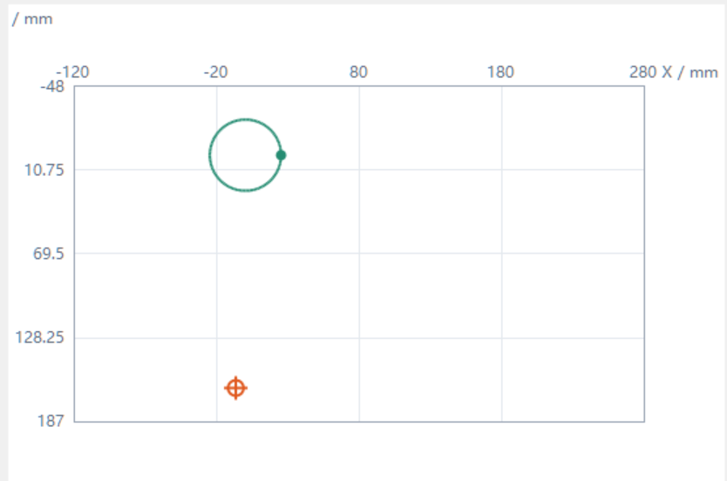
图4-13 上位机绘制图形

